知覚心理学 2009/5/15
Produced by北岡明佳
透明視（perceptual transparency）
フックスの図形（1923） 大山・中原の図形（1960） メテッリの図形（1975）
エーデルソン・アナンダン・アンダーソンの分類 （Ｘ接合部のコントラスト極性の変化に注目）
ニ値安定透明視（bistable transparency） 安定透明視(unique transparency) 非透明視（invalid transparency）
Anderson B. L. (1997) A theory of illusory lightness and transparency in monocular and binocular images: the role of contour junctions. Perception, 26, 419-453.

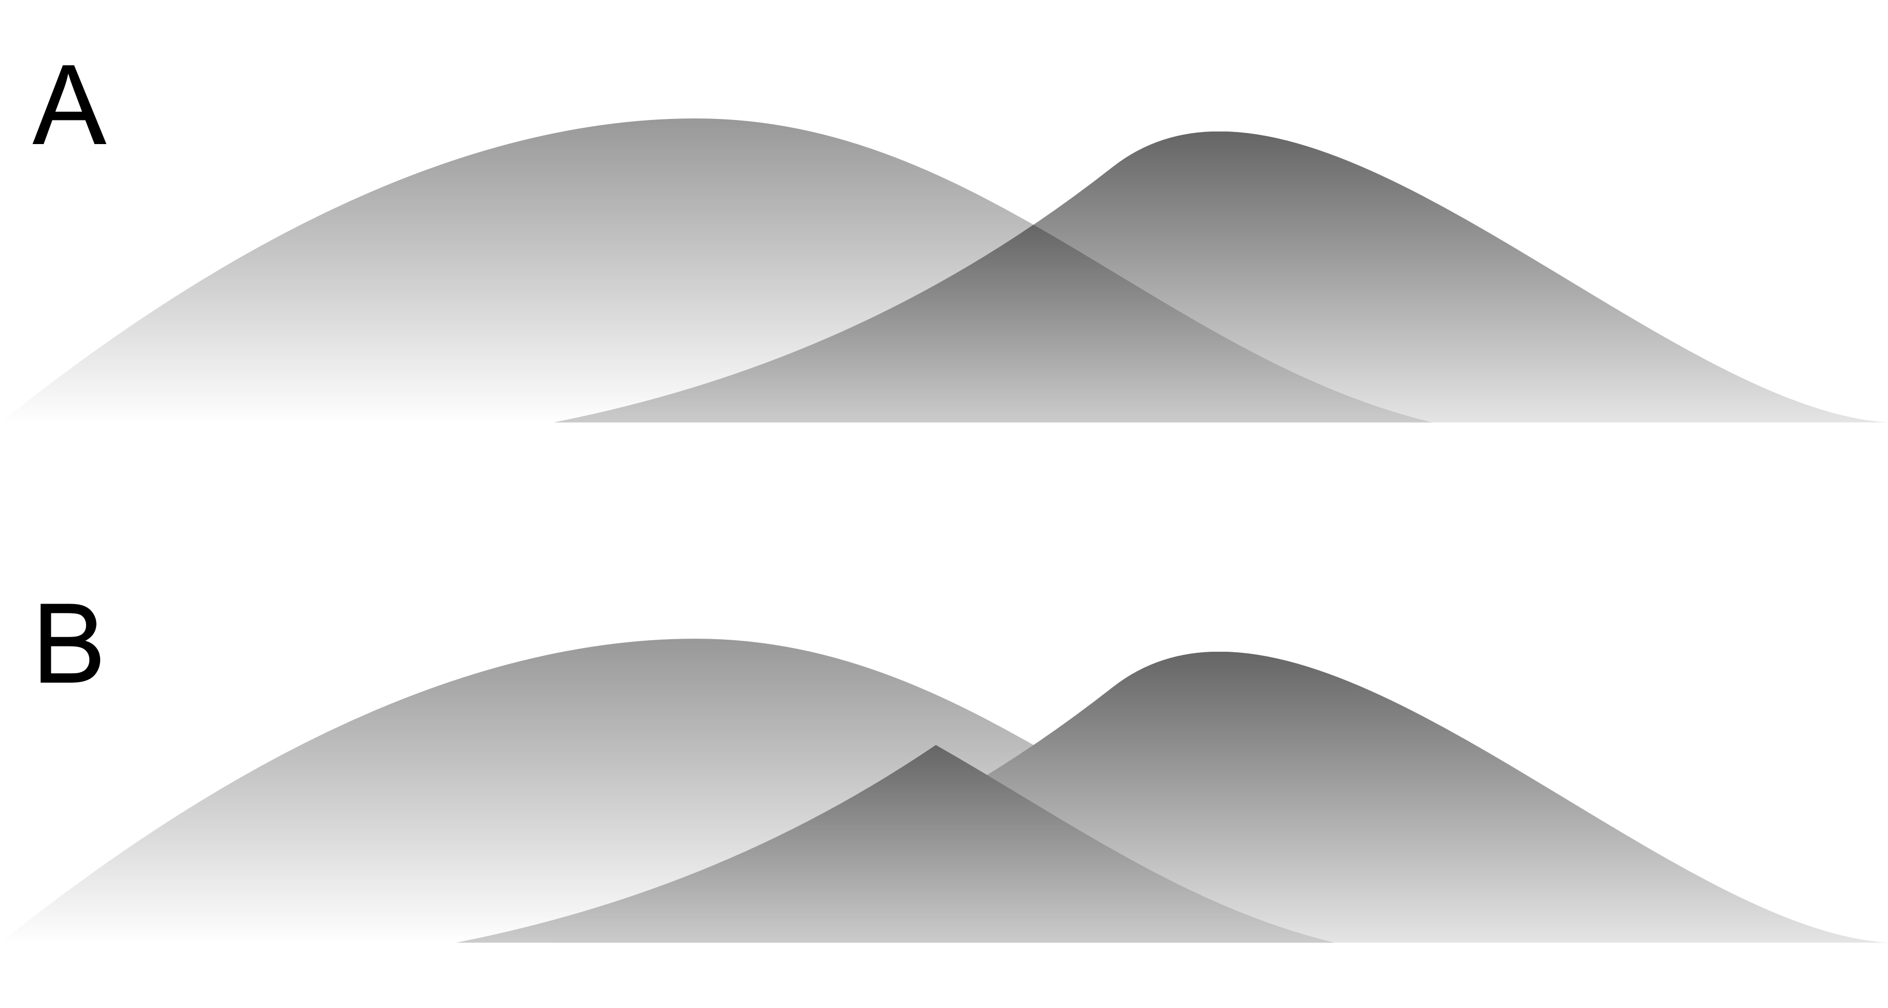
山が透明に見える錯視 低コントラスト領域が透明に見える。

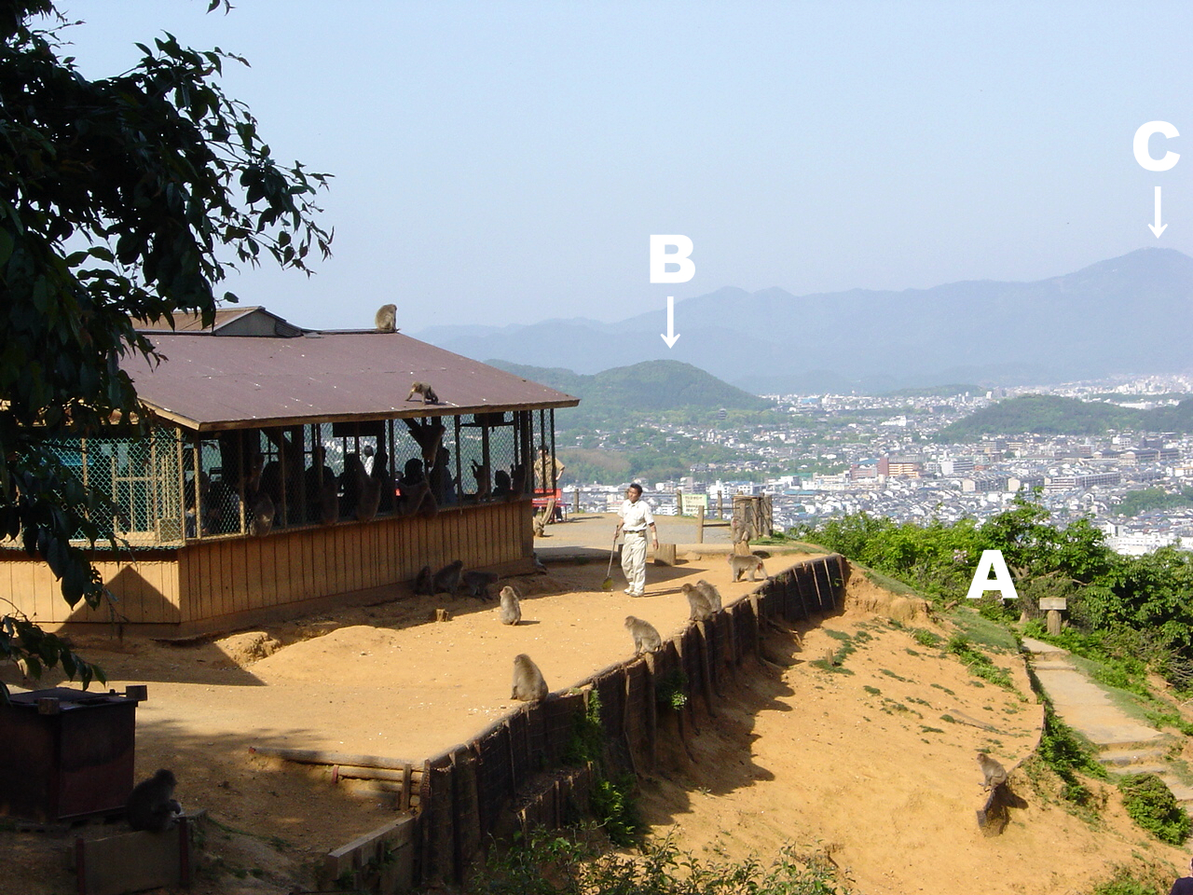
コントラスト・コントラスト 空気遠近法の例

<参考文献>
Kitaoka, A. (2005) A new explanation of perceptual transparency connecting the X-junction contrast-polarity model with the luminance-based arithmetic model. Japanese Psychological Research, 47, 175-187. など

